
CURSO-TALLER “DIDACTICA DE LAS MATEMATICAS”
Teorema de Rolle y Teorema del Valor Medio

I. Objetivo
Demostrar visualmente y aplicar los principios de la derivada al teorema de Rolle y valor medio.

Teorema de Rolle
El teorema de Rolle establece que si f es una función en la que se cumple:
- f es continua en el intervalo cerrado [a, b]
- f es diferenciable en el intervalo abierto (a, b)
- f(a) = 0 y f(b) = 0 o bien f(a) = f(b)
Entonces existe un número c que pertenece a (a, b) tal que f’(c) = 0
“El Teorema de Rolle se atribuye al matemático francés Michel Rolle”
II. Construcción
- Usamos la construcción de la hoja 1 para graficar la ecuación f(x) = x² – 4x + 3
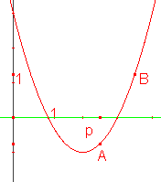
- Trazamos la línea que pase por A y B y dibujémosla en color azul

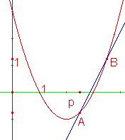
- Actualizamos el valor de h para que tenga el valor de 0.00001 y la secante que pasa por AB, se convierta en la tangente al punto A
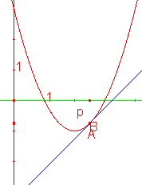
- Observamos que f(1) = 0, de igual manera f(3) = 0, lo cual cumple el paso iii) del teorema de Rolle.

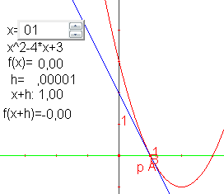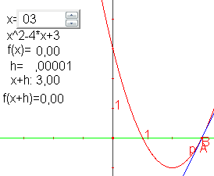
- Calcule 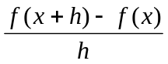 que es f’(x)
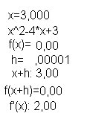
III. Actividad

Analice el comportamiento de diferentes curvas para distintos intervalos para demostrar que se cumplen las 3 condiciones del teorema de Rolle.
- Analisemos la expresión dada por f(x) = sen(2*x)
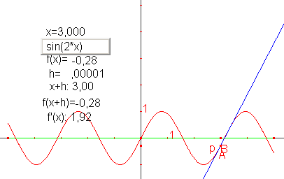
- Verifique para el intervalo [0, π/2] si se cumple dicho teorema
- Cambie la ecuación por f(x) = 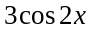y verifique para el intervalo [π/2, 3π/2]
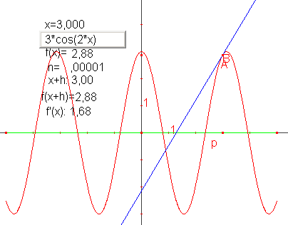
- Analice para la ecuación 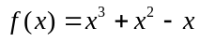 en el intervalo [-1.618, 0.619] y encuentre todos los números c tales que f’(c) = 0

Teorema de Valor Medio
El teorema de valor medio establece que si f es una función en la que se cumple que:
- f es continua en el intervalo cerrado [a, b]
- f es diferenciable en el intervalo abierto (a, b)

Entonces existe un número c que pertenece a (a, b) tal que 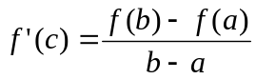
IV. Construcción
Con la construcción de la hoja anterior (Teorema de Rolle) se realiza la demostración.

- Grafiquemos la ecuación 5 – 4/x
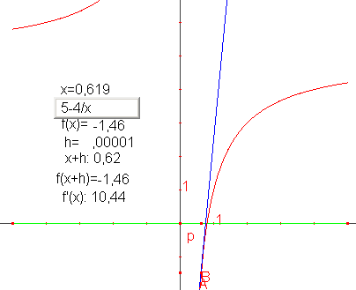
- Coloque dos puntos separados sobre el dominio y nómbrelos a y b

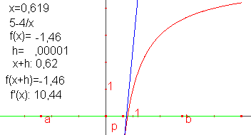

- Encuentre las coordenadas de a y b, aísle las abscisas y nómbrelas respectivamente a y b, colocándolas en la parte superior derecha.

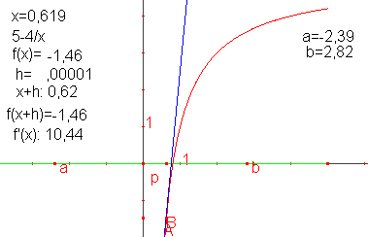
Encuentre f(a) y f(b) aplicando la expresión al parámetro a y al b respectivamente
- Escriba y dibuje toda esta información:

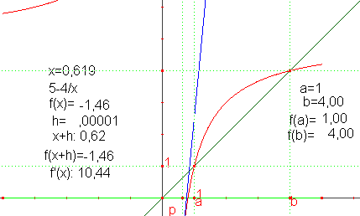

- Calcule m = 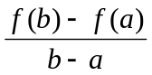

Modifique el valor de “x”, observando f’(x), hasta que llege al mismo valor de m

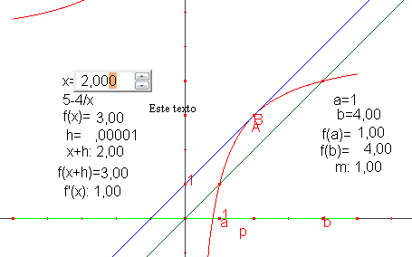

V. Actividad
Observe que se cumplen los dos puntos del teorema del valor medio (La curva es continua en el intervalo cerrado [a, b] y derivable en el intervalo abierto (a, b)), de tal manera que el punto c = 2 cumple la condición f’(2) = (f(4) – f(1))/(4 – 1)
- Analice la ecuación por x^(1/2) para el intervalo a = 1 y b = 9
¿Para que valor de x se estableció la igualdad?
- Compruebe el teorema del valor medio para la ecuación f(x) = x³ + x² – x en el intervalo [–2, 1]
- Verifique el teorema del valor medio para la ecuación f(x) = 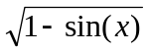 en el intervalo [0, π/2]

